

Adoratie

Euharistică

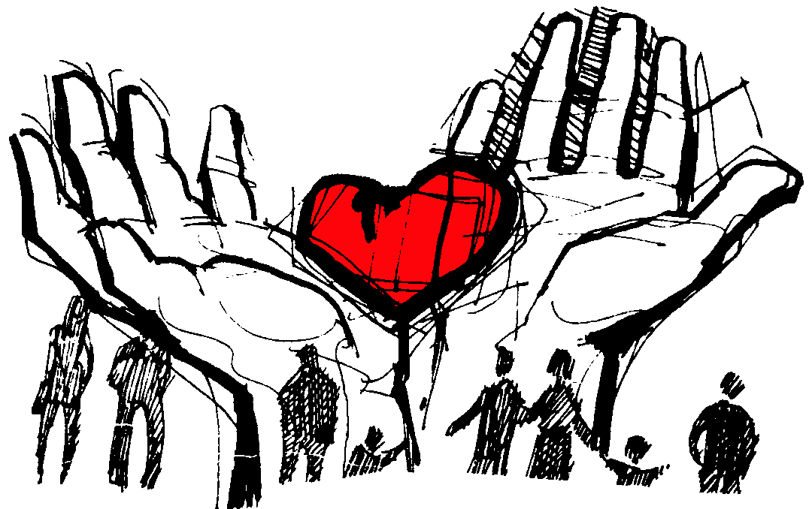

**Cântec**

***† În Numele Tatălui și al Fiului și al Sfântului Duh.***

*Amin*

Isuse, te credem prezent pe altar în sacramentul iubirii tale și te adorăm. Ne-ai iubit atât de mult, încât ți-ai dat viața pe cruce, iar noi, în schimb, te-am jignit de atâtea ori... Iartă-ne! Sfințește sufletul nostru cu harul tău, curăță trupul nostru, păzește inima noastră.

O, Isuse, tu vrei ca noi să fim colaboratorii tăi în opera răscumpărării, te rugăm, primește oferta darurilor noastre! Suferințele noastre unite cu patima ta să devină instrument de mântuire. Durerile noastre primite cu resemnare să grăbească triumful credinței, convertirea necredincioșilor, a celor rătăciți și păcătoși și să aducă pacea în familii și în lume.

Doamne, rămâi întotdeauna cu noi! Amin.

*Tatăl Nostru... Bucură-te Marie... Slavă Tatălui....*

**C. Laudă și mulțumire să fie în orice moment.**

*P. Preasfântului și dumnezeiescului sacrament.*

Trupul și sângele Domnului. Pâinea și vinul. Vița și mlădițele. Cea mai bogată hrană în cele mai simple alimente. Stăpânul veacurilor, al istoriei umanității și al fiecărei ființe în cele mai umile haine. Cel mai prețios oaspete: Dumnezeul cel veșnic, viu, coborât în inima omului. Cel mai loial păstor prezent fără odihnă pe altarele lumii, așteptând ca sufletele să se deschidă în fața sa și să i se predea total. Cel mai dulce și milostiv glas. Cea mai limpede privire. Cea mai pură prezență. Pace și iubirea care inundă sufletele; vița care își revarsă viața în mlădițele sale. Isus Cristos, cel ce s-a dat pe sine la moartea cea mai dureroasă, este cel ce se ascunde și astăzi sub chipul pâinii și al vinului. Pentru mine, pentru tine, pentru cel de lângă noi.

Te adorăm pe tine, Dumnezeul nostru, cale, adevăr și viață, veșnicie, iubire ce vindecă și unește oamenii, stăpân și prieten ce își dă viața pentru ai săi. Cine altcineva ne-a iubit mai mult pe noi, cei vulnerabili, decât însuși Creatorul nostru? De aceea, nu pentru reușitele noastre, ci pentru iubirea cu care tu ne-ai iubit, vrem să învățăm de la tine să iubim la fel.

Ești tu, Dumnezeul nostru, tainic prezent în chivot, cel în prezența căruia vrem să stăm mereu și al cărui ajutor vrem să învățăm să îl strigăm în orice clipă a vieții. Ești tu, cap al trupului mistic pe care cu toții îl compunem. Ești tu, cel care dai suflul și transfigurezi inima întregii umanități, purificând-o și ridicând-o la o iubire tot mai sfântă, tot mereu. Oh... De am înțelege acest imens dar, nu am mai pleca din casa ta! Dar tu dorești să îți faci casă în inimile noastre, acolo ți-e drag să trăiești... îți deschidem, predându-ne cu totul în mâinile tale, lăsând ca sângele tău preasfânt să inunde ființa noastră și trupul tău să ne hrănească inima, mintea, voința și trupul.

*Tatăl Nostru... Bucură-te Marie... Slavă Tatălui....*

**C. Laudă și mulțumire să fie în orice moment.**

*P. Preasfântului și dumnezeiescului sacrament.*

**Cântec**

Isuse, învață-ne să înțelegem tot mai mult și tot mai bine Euharistia, mister de credință și de bunătate, pe care ni l-ai lăsat pentru a intra în intimitatea ta. Cu umilință te rugăm:

***R.: Isuse, te adorăm în sacramentul iubirii tale!***

1. Doamne, nu permite ca mintea noastră să fie întunecată de eroare și nici să fie îndepărtată de Euharistie, care este pâinea vieții și izvorul bucuriei. **R.**

2. Fă ca popoarele să te recunoască drept rege al Universului și ajută-le să găsească în Euharistie centrul unității și al frăției. **R.**

3. Nu permite ca fascinația patimilor, seducțiile trupului și ale lumii să ne corupă inima. **R.**

4. Fă ca împărăția ta de dreptate și de pace să se extindă pe tot pământul. **R.**

*Tatăl Nostru... Bucură-te Marie... Slavă Tatălui....*

Nouă, care suntem îngenuncheați în fața ta, dăru- iește-ne, Doamne, harul de a participa activ la jertfa sfintei Liturghii, care este Cina euharistică a Trupului și a Sângelui tău. Tu, care viețuiești și domnești în vecii vecilor. Amin.

**C. Laudă și mulțumire să fie în orice moment.**

*P. Preasfântului și dumnezeiescului sacrament.*

**Lectura I**

*Iată sângele alianței pe care a făcut-o Domnul cu voi.*

**Lectură din Cartea Exodului** 24,3-5.8.

Moise a venit și a istorisit poporului toate cuvintele Domnului și toate hotărârile. Tot poporul a răspuns într-un glas: „Tot ce a spus Domnul, vom face”. Moise a scris toate cuvintele Domnului. Apoi s-a sculat dis-de-dimineață, a zidit un altar la poalele muntelui și a ridicat douăsprezece pietre pentru cele douăsprezece triburi ale lui Israel. A trimis niște tineri dintre fiii lui Israel să aducă arderi de tot și să aducă viței ca jertfe de împăcare Domnului.

Moise a luat sângele și a stropit poporul, zicând: „Iată sângele alianței pe care a făcut-o Domnul cu voi potrivit tuturor acestor cuvinte”.

*Cuvântul Domnului.*

**Psalmul 11**

***R.: Cei drepți vor vedea***

***strălucirea feței tale, Doamne!***

Domnul locuiește în templul său cel sfânt,

Domnul își are tronul în ceruri.

Ochii lui privesc,

pleoapele lui îi cercetează pe fiii oamenilor. **R.**

Domnul cercetează pe cel drept și pe cel nelegiuit.

El îl urăște pe acela care iubește violența.

Căci Domnul este drept și iubește dreptatea;

cei drepți vor vedea fața lui. **R.**

**Aleluia**

*Lucrați nu pentru hrana pieritoare, ci pentru hrana care rămâne spre viața veșnică pe care v-o va da Fiul Omului.*

**Evanghelia**

*Rabbi, când ai ajuns aici ?*

**Lectură din Evanghelia Domnului nostru**

**Isus Cristos după sfântul Ioan 6,24-29**

Când a văzut mulțimea că nici Isus, nici discipolii lui nu sunt acolo, s-au urcat și ei în bărci și au venit la Cafarnaum căutându-1 pe Isus. Găsindu-1 pe țărmul celălalt al mării, i-au spus: „Rabbi, când ai ajuns aici?” Isus a răspuns și le-a zis: „Adevăr, adevăr vă spun: mă căutați nu pentru că ați văzut semne, ci pentru că ați mâncat din pâini și v-ați săturat. Lucrați nu pentru hrana pieritoare, ci pentru hrana care rămâne spre viața veșnică pe care v-o va da Fiul Omului; căci pe el l-a însemnat Dumnezeu Tatăl cu sigiliul său”.

Atunci i-au zis: „Ce să facem ca să săvârșim faptele lui Dumnezeu?” Isus a răspuns și le-a zis: „Aceasta este lucrarea lui Dumnezeu: să credeți în cel pe care l-a trimis el!”

*Cuvântul Domnului.*

**Reflexie**

Când fiecare dintre noi simte că-i lipsește ceva de care are nevoie, îl cere de la cel care are și i-1 poate oferi: poate unui prieten, poate fratelui sau surorii sale, poate unuia dintre părinți. Avem nevoie de atâtea lucruri pentru trupul și sufletul nostru! La cine apelăm, pe cine rugăm să ne ajute? Indiferent cui cerem acel lucru, este Isus care binevoiește să ni-1 dea prin acea persoană.

Da, Isus care este aici prezent în fața noastră cu trupul și sângele său, prezent la sfânta jertfă a liturghiei prin Euharistie, misterul central prin care trăim comuniunea cu Dumnezeu și cu ceilalți. Indiferent de haina profesională, de accesoriile, de sărăcia sau bogăția noastră, este Isus care ne dă pacea sa ori de câte ori ne împărtășim.

Sub chipul pâinii și al vinului se află Isus Cristos întreg, real, cu aceeași fire cu care s-a născut în grajdul din Betleem, a murit pe cruce și domnește acum în cer, adică cu trupul și sângele, cu sufletul și cu toată dumnezeirea lui. Ce mare dar! Știm noi să-l primim cu bucurie, conștienți de garanția că nu ne-a lăsat singuri? Zi de zi ne hrănim cu diferite alimente, cu fructe și legume, cu merinde trupești, dar sufletul... sufletul știm să-l hrănim zilnic?

Sunt oameni care știu să se răsfețe zilnic cu delica- . țese spirituale, oferind atentie și iubire celorlalți, sunt oameni care zilnic oferă un zâmbet celor din jur, sunt oameni care pur și simplu știu să se dăruiască. „Dăruind vei dobândi”, ne învață Nicolae Steinhardt. A dărui este mai greu, însă bucuria dăruirii o putem experimenta prin rugăciuni, fapte bune, dar mai ales prin sfânta împărtășanie. Acolo unde Cristos ne oferă roadele pătimirii și ale morții sale pentru ca noi să trăim așa cum ne-a mărturisit: „Iată, eu sunt cu voi în toate zilele, până la sfârșitul lumii”, doar acolo putem experimenta credința, speranța și dragostea.

*Moment de reculegere și de adorație personală în tăcere*

Isus instituie Euharistia în seara trădării pentru a perpetua până la sfârșitul lumii jertfa crucii și a încredințat Bisericii, Mireasa sa, memorialul morții și al învierii sale (cf. *LG* 7b; *SC* 10): sacrament al pietății, semn al unității, legătura carității, masă pascală, în care este primit Cristos, sufletul este umplut de har și ne este dată garanția slavei viitoare.

Toți creștinii sunt chemați la plinătatea vieții creștine, la desăvârșirea carității, la masa Mântuitorului. Binomul care conduce lumea la fericirea veșnică este: Euharistie și evanghelie.

*Tatăl Nostru...*

Isuse, Mântuitorul nostru, ne adresăm ție pentru că avem nevoie de milostivirea ta infinită. Experiența vieții noastre și a celor din jurul nostru ne face să căutăm scăpare numai la tine. Problemele de azi, care ne istovesc, decăderea moravurilor, nemulțumirea și neliniștea tulburătoare a atâtor frați de-ai noștri ne fac să recunoaștem că motivul acestor rele este îndepărtarea de tine, uitarea cuvântului tău, a iubirii tale și, mai ales, a Euharistiei. Noi îți cerem cu umilință iertare și dorim să reparăm neglijența noastră, revenind la tine pentru a trăi conform cuvântului tău, conform îndemnului vicarului tău, papa, împărtășindu-ne des și cu evlavie și iubindu-i pe toți frații noștri. De aceea, astăzi ne consacrăm Inimii tale și vrem ca viața noastră să fie o mărturie generoasă a iubirii tale, a evangheliei tale, aderând cu iubire filială la Biserica ta. Peste atâta zarvă și dezorientare vrem să îți înălțăm imnul de adorație și de slavă.

O, Isuse, pentru inima ta blândă, umilă și infinit de milostivă, dă-ne puterea de a înfrâna orice egoism, de a ne deschide cu docilitate la adevărul tău, să îi iubim pe alții cum tu ne-ai iubit, astfel încât comunitatea și familia noastră să fie în mod real transformată de iubirea ta. Amin.

*Tatăl Nostru... Bucură-te Marie... Slavă Tatălui....*

**C. Laudă și mulțumire să fie în orice moment.**

*P. Preasfântului și dumnezeiescului sacrament.*

**Cântec**

Să-l invocăm pe Răscumpărătorul nostru, care a binevoit să rămână în mijlocul nostru în sacramentul sfintei Euharistii:

***R.: Rămâi cu noi, Doamne!***

1. Cristoase, Slujitorul lui Dumnezeu, în care Tatăl și-a găsit toată bucuria, dă-ne harul de a trăi conduși de Duhul Sfânt ca să-i plăcem întotdeauna Tatălui. **R.**

2. Cristoase, Fiul lui Dumnezeu, mijlocitorul noii alianțe, trimis de Tatăl pentru a fi lumină pentru toate neamurile, ai milă de cei necredincioși și păcătoși, care totuși caută cu inimă sinceră adevărul. **R.**

3. Consacrat fiind de Tatăl în Duhul Sfânt pentru a realiza mântuirea lumii, dăruiește-le tuturor oamenilor credința, pentru ca toți să aibă viața veșnică. **R.**

4. Primește-i în rândul aleșilor tăi pe cei răposați și fă-ne și pe noi părtași la bucuria lor, ca să fim cu tine aici și întotdeauna. **R.**

*Tatăl Nostru... Bucură-te Marie... Slavă Tatălui....*

Dumnezeule, lumina lumii, dăruiește tuturor popoarelor binele unei păci sigure și fă să strălucească în inimile noastre această lumină radioasă, care a luminat sufletul părinților noștri. Prin Cristos, Domnul nostru. Amin.

**C. Laudă și mulțumire să fie în orice moment.**

*P. Preasfântului și dumnezeiescului sacrament.*

Preabunule Isuse, Mântuitorul neamului omenesc, privește spre noi, care îngenunchem cu smerenie înaintea altarului tău. Suntem ai tăi, voim să fim ai tăi și ca să fim mai strâns uniți cu tine, astăzi fiecare dintre noi se consfințește de bunăvoie Inimii tale preasfinte.

Mulți nu te-au cunoscut niciodată, mulți au disprețuit poruncile tale și s-au lepădat de tine. Fie-ți milă și de unii și de alții și atrage-i pe toți la Inima ta preasfântă.

Doamne, fii regele nu numai al credincioșilor care nu s-au îndepărtat niciodată de tine, ci și al fiilor rătăciți, care te-au părăsit. Fă-i să se întoarcă în curând la casa părintească, pentru a nu pieri de lipsă și de foame.

Fii regele acelora pe care i-au înșelat părerile greșite și al acelora pe care i-a dezbinat neunirea. Cheamă-i la limanul adevărului și al unirii în credință, ca în curând să nu fie decât o singură turmă și un singur păstor.

Dă Doamne, Bisericii tale, libertate sigură și fără piedici. Dă tuturor popoarelor liniștea bunei orânduiri și fă ca de la un capăt la altul al pământului să răsune un singur glas: „Lăudată să fie dumnezeiasca Inimă a lui Isus, care ne-a dobândit mântuirea! Ei să-i aducem slavă și cinste în vecii vecilor.” Amin.

*Tatăl Nostru... Bucură-te Marie... Slavă Tatălui....*

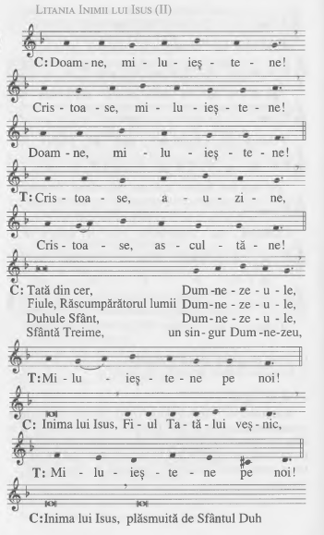

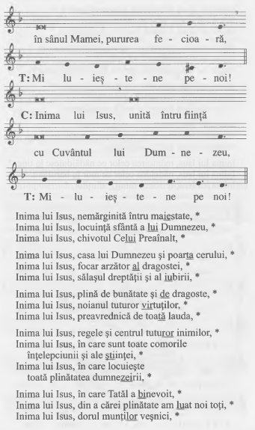

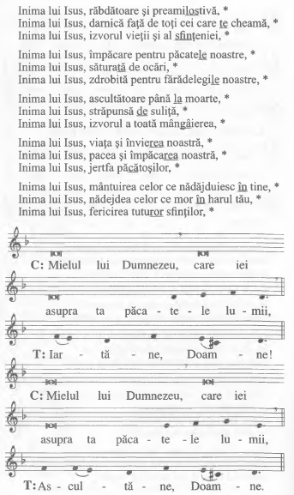

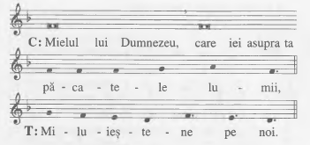

*V. Isuse cu Inima blândă și smerită,*

R. Fă inima noastră asemenea cu Inima ta.

*Să ne rugăm:*

Atotputernice, veșnice Dumnezeule, privește spre Inima preaiubitului tău Fiu și spre laudele și îndestulările pe care ți le aduce în numele păcătoșilor, și împăcat fiind prin ele, iartă-i pe cei ce-ți cer milostivirea în numele aceluiași Fiu al tău, Isus Cristos, care cu tine viețuiește și domnește în vecii vecilor. *Amin.*

**C. Laudă și mulțumire să fie în orice moment.**

*P. Preasfântului și dumnezeiescului sacrament.*

Isuse, în acest moment vrem să stăm cu tine. Tu ești fratele și Salvatorul nostru. Tu ai rămas cu noi și pentru noi. Recunoscători pentru viața pe care ne-ai dăruit-o, la începutul acestei adorații, îți oferim ceea ce avem și ceea ce suntem: lăsăm la o parte toate grijile, toate problemele, tot ceea ce ne atrage și ne îndepărtează de tine. Renunțăm la păcat, prin care am distrus prietenia cu tine; renunțăm la răul cu care am făcut ca prietenia noastră cu tine să devină dificilă. Isuse, vrem să fim cu totul ai tăi și împreună cu tine să fim pe deplin fii ai Tatălui ceresc. Acum tu ești aici. Credem în tine și te iubim cu toată ardoarea inimii. Tu ești învăluit de o liniște divină dar noi știm că numai în liniște desăvârșită putem să auzim glasul tău. Vorbește-ne, Doamne, astfel încât inima noastră să audă și să înțeleagă cuvintele tale. Dorim să te întâlnim ca Domn al vieții care ne primește mereu, ne sfătuiește și ne conduce. Vrem să te adorăm, să te iubim și să credem în tine pentru că tu ești Dumnezeu, Fiul credincios al Tatălui veșnic, vrednic de toată lauda și iubirea noastră.

Isuse, tu ești Cuvântului Tatălui. Prin intermediul tău a fost creat tot ce există. Tu ai cuvintele vieții veșnice. Cuvântul tău este atotputernic. Te binecuvântăm și te preamărim, te adorăm și-ți mulțumim pentru că prin tine Tatăl ceresc ne-a vorbit. Fă ca Spiritul tău Sfânt care a vorbit profeților să fie activ în noi, să lucreze în noi așa cum a lucrat încă de la începutul Creației.

Recunoaștem, Doamne, că adesea am fost insensibili față de cuvântul tău. Adesea am ascultat fără să înțelegem pentru că inima noastră a fost un teren pietros în care sămânța Cuvântului tău nu a putut să crească. Isuse, acum dorim să ascultăm cuvântul tău, dorim să crească în noi și să aducă roade bogate.

*Tatăl Nostru... Bucură-te Marie... Slavă Tatălui....*

**C. Laudă și mulțumire să fie în orice moment.**

*P. Preasfântului și dumnezeiescului sacrament.*

**Cântec**

Isuse, dorim să devenim ascultători ai cuvântului tău asemenea Mariei, Mama Ta. Cât de atentă a fost ea la cuvintele Sfintei Scripturi, încă din tinerețea ei! Cât de mult le absorbea și le păzea în inima ei, curată și nevinovată, și cât de mult se bucura de dulceața lor! Pentru că în ele, Maria găsea lumina, pacea, drumul și răspunsul la orice întrebare care bătea la ușa minții ei.

Isuse, dorim să te ascultăm asemenea Mariei, când Îngerul Gabriel îi vestea că va devină Mama Ta. Cu câtă umilință și disponibilitate a pronunțat: “Fie mie după Cuvântul Tău!”

Sfântă Fecioară, îți mulțumim pentru că, în acest moment, tu îl adori pe Fiul Tău împreună cu noi. Îți mulțumim pentru că te vei ruga împreună cu noi și ne vei ajuta să ascultăm cu bucurie și cu atenție cuvintele Fiului Tău, Isus. Îți mulțumim pentru că ne vei învăța să le păzim în inimile noastre așa cum se păzește o perlă prețioasă. Te rugăm, Mamă, să veghezi asupra cuvintelor Fiului Tău, semănate în sufletele noastre.

*Tatăl Nostru... Bucură-te Marie... Slavă Tatălui....*

**C. Laudă și mulțumire să fie în orice moment.**

*P. Preasfântului și dumnezeiescului sacrament.*

**Cântec**

Isuse, Te adorăm și-ți mulțumim pentru că ești Iubirea. Tu ai arătat că iubirea este fundamentul legii și ai spus că sensul unic al vieții noastre este: a-L iubi pe Dumnezeu mai presus de orice lucru și pe aproapele ca pe noi înșine. Isuse, îți mulțumim pentru că ne iubești, pentru că ne-ai revelat iubirea și iertarea Tatălui. Fă ca noi să ne putem scufunda tot mai mult în această iubire infinită.

Trimite Spiritul Tău Sfânt și purifică-ne de toate experiențele negative din viața noastră, de rănile cauzate de lipsa iubirii și a afectului, de rănile care au îmbolnăvit iubirea noastră față de noi și față de ceilalți. Ajută-ne ca, pe viitor, să ne putem bucura de darul vieții și să răspundem cu bucurie la necesitățile celorlalți. Te rugăm să ne ierți pentru că, din cauza păcatului, am distrus imaginea Ta în noi.

Isuse, Te adorăm și-ți mulțumim pentru că ne inviți să-l iubim pe aproapele așa cum ne iubim pe noi înșine. Acum ne hotărâm să-l iubim pe aproapele nostru începând cu familiile noastre, părinții, frații, prietenii și pe toți cei care îi vom întâlni pe drumul vieții. Purifică-ne, Doamne, de spiritul egoismului, de mândrie, de invidie, de gelozie și de toate rănile cauzate de lipsa afectului. Dă-ne forța de a ierta și capacitatea de a recunoaște chipul tău în orice persoană pe care o vom întâlni.

Recunoaștem, Isuse, că adesea ne-am lăsat conduși de resentimente față de cei care ne-au insultat, nu am binecuvântat pe cei care ne-au vorbit de rău; inimile noastre au fost strâmte și reci. Iartă micimea inimilor noastre! Am fost departe de exemplul tău și de idealul pe care ni l-ai propus; iubirea noastră este încă prea mică și bolnavă. Isuse, în timp ce Te adorăm, ne deschidem inimile iubirii tale: vindecă-ne iubirea pentru ca să putem iubi așa cum iubești Tu.

*Tatăl Nostru... Bucură-te Marie... Slavă Tatălui....*

**Toți sa adorăm fierbinte**

marea Taină din altar;

Ce-a fost scris în Legea Veche

facă loc la noul dar;

ce e peste simț și minte

să ne dea-al credinței har.

**Tatălui dați închinare**,

Cinste, laudă și cânt;

Fiului, fără-ncetare,

Slavă-n cer și pe pământ;

Pururi binecuvântare

Fie Duhului preasfânt. Amin.

**C.** Tu le-ai dat lor pâine cerească,

***P.*** *având in sine orice plăcere.*

**C.** *Să ne rugăm:*

Dumnezeule, care ne-ai lăsat în acest sacrament minunat memorialul morții și învierii tale, dă-ne, te rugăm, harul ca astfel să cinstim sfântul mister al trupului și sângelui tău, încât să simțim necontenit în noi roadele răscumpărării tale. Tu, care viețuiești și domnești în vecii vecilor.

**T.** *Amin*

***C./ P.*** *Lăudați-l pe Domnul neamurilor, Lăudați-l toate popoarele.*

*Osana, osana, osana Fiului lui Dumnezeu*

